
История праздника Наурыз.
Наурыз — это праздник идущий из глубины веков, праздник, не­сущий подрастающему поколению духовные ценности народа, про­буждая в них желание постичь таинственный мир кочевой культуры, дошедший до нас в первозданном виде. Значимость национальной культуры и традиций казахского народа велика в воспитании чувства патриотизма, любви к истории страны, пропаганды национальной идеи «Мәңгілік ел». Празднование Наурыза дает возможность сфор­мировать знания у молодежи о кочевой цивилизации, о месте кочевой цивилизации в мировой истории, активизировать знания историче­ских понятий, прививать уважение и любовь к культуре кочевников и истории казахского народа.
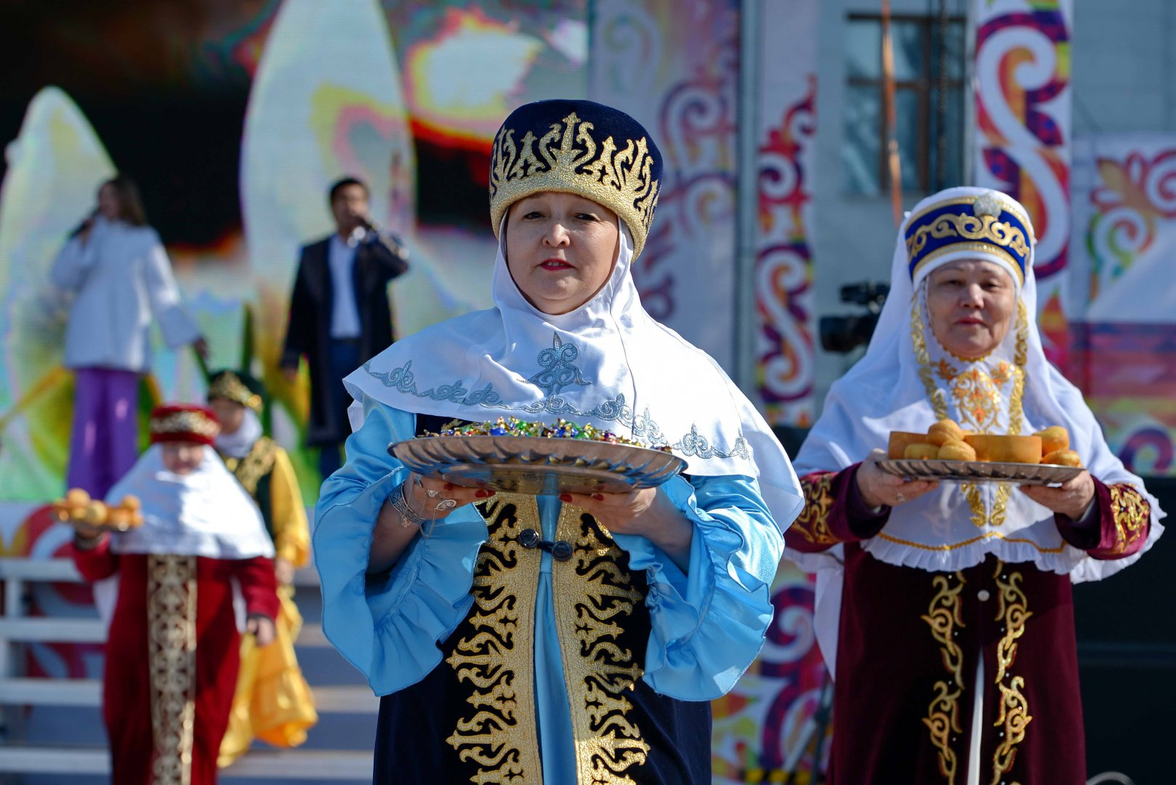
Новости Школы
_______________________________________

Проход в финал КВН

Во дворце школьников им. М.М. Катаева прошел полуфинал областного тура КВН "Жайдарлы жас улан" команда нашей школы "Можно не надо" прошли в финал. Пожелаем ребятам достойно выступить в финале и конечно же удачи! Мы верим вас!

Участие в акции «ЭкоBoom»!

Учащиеся первого «Б» класса приняли активное участие в акции по сбору макулатуры, и вместе с родителями принесли очень много бумаги и картона. Спасибо всем родителям учащихся за помощь по сбору макулатуры и поддержку начинаний своих детей.
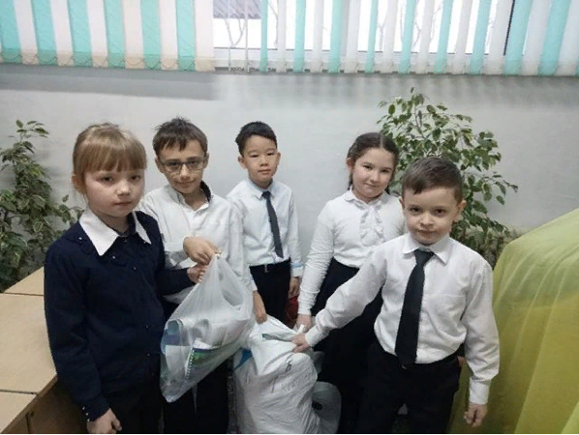

Участие в конкурсе «Family Day»

Кулинарный конкурс "Family day-2019" в школе №17.
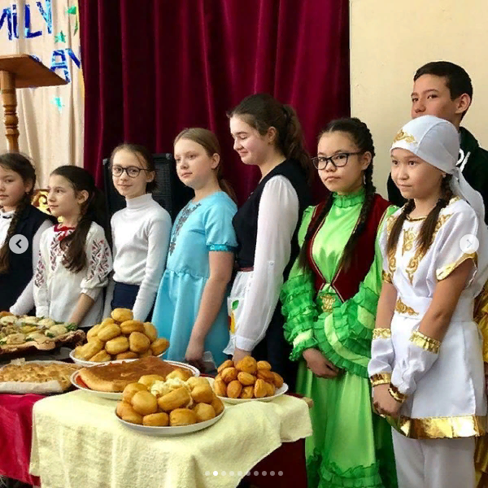

Создание кормушек для птиц

Так-же, ученики нашей школы делают разнообразные красивые кормушки для птиц. Вот например Ученица 3 «В» класса Кучаева Ангелина заботится о наших пернатых друзьях.
